Tugas Dan Soal-Soal Semester Genap 2019-2020

Mata Diklat : Engine dan Unit Alat Berat
Kompetensi Keahlian : Teknik Alat Berat
Kelas : XI
Guru : M Faruk Abdilah

- Sumber panas yang digunakan untuk proses pembakaran pada mesin diesel di peroleh dari
  - Pemampatan/kompresi campuran udara dan bahan bakar
  - Pemampatan/kompresi udara murni
  - Panas busi pijar ( Glow Plug )
  - Penyemprotan solar ke dalam silinder
  - Injeksi langsung ( Direct Injection)
- Tujuan dibuatnya motor diesel adalah …
- Untuk menurunkan efesiensi motor
- Untuk mencari bahan bakar yang lebih murah
- Untuk mempertahankan system penyalaan busi
- Untuk menaikkan efesiensi motor
- Untuk mengganti bahan bakar bensin
- Yang dimaksud dengan self combustion adalah …
- Persiapan pembakaran
- Pembakaran berjenjang
- Terbakarnya bahan bakar karena tekanan bahan bakar ditambah udara
- Terbakarnya bahan bakar karena suhu yang tinggi paada ruang bakar
- Terbakarnya bahan bakar karena percikan bunga api listrik dari busi
- Perbandingan kompresi pada motor diesel adalah …
- < 6
- 6 – 12
- 15 – 23
- > 22
- Sangat tinggi
- Temperature kompresi pada motor diesel lebih tinggi dari motor bensin, yaitu …
- 700 – 900 º C
- 500 - 700 º C
- 400 – 600 º C
- 300 – 600 º V
- < 300 º C
- Secara umum susunan komponen sistem injeksi bahan bakar diesel [ In-Line ] adalah
- Fuel tank, Fuel Filter, Feed pump, Water sedimenter, Injection pump, Injector
- Fuel tank, Fuel filter, Water sedimenter, Feed pump, Injection pump, Injecto
- Fuel tank, Feed pump, Water sedimenter, Fuel filter, Injection pump, Injector
- Fuel tank, Feed pump, Fuel filter, Water sedimenter, Injection pump, Injector
- Fuel tank, Feed pump, Water sedimenter, Fuel filter, Injection pump, Injector

- Elemen pompa injeksi yang berfungsi menekan solar menuju katup delivery adalah
  - Barrel
  - Control rack
  - Tappet
  - Plunger
  - Cylinder
- Berikut ini adalah komponen-komponen dari sistem pompa percepatan
  - Plunger, outlet steel ball, dan discharge weight
  - Plunger, power piston, dan power jet
  - Power jet, outlet steel ball, dan power valve
  - Power jet, discharge wight, dan plunger
  - Power piston, plunger, dan outlet steel ball

- Pada mesin yang menggunakan mekanisme katup, fungsi dari penyetelan celah katup adalah
  - Supaya larinya bagus karena ada sedikit suara katup
  - Supaya katup dapat menutup dengan sempurna pada semua keadaan temperatur
  - Supaya katup dapat membuka dengan baik pada putaran dan temperatur tinggi
  - Celah katup tidak ada fungsinya karena justru dapat menimbulkan suara berisik
  - Celah katup dapat membuat mesin cepat panas
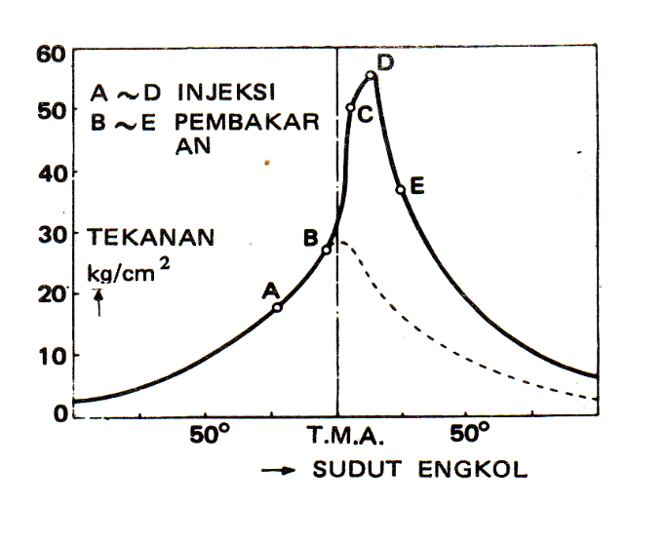

- Berdasarkan grafik di atas, proses pembakaran mula di tunjukkan oleh
- B – C
- A – D
- B – D
- C – D
- A – B
- Ciri-ciri apabila campuran bahan bakar terlalu gemuk adalah, kecuali
- Putaran idle kasar
- Emisi HC meningkat
- Bahan bakar boros
- Busi cepat mati dan basah
- Akselerasi kendaraan meningkat
  - Motor stater pada mobil bekerja berdasarkan prinsip ;
- hukum Faraday
- hukum Fleming
- hukum Lorentz
- hukum Ohm
- hukum Kirchoff

  - Dibawah ini adalah komponen utama pada motor stater, kecuali
- armature
- field coil
- hold in coil
- pull in coil
- push in coil

  - Untuk mengeluarkan udara palsu dari dalam sistem bahan bakar diesel, maka digunakan
  - Primming pump
  - Feed pump
  - Injection pump
  - Primming pump dan injection pump
  - Feed pump dan Injection pump

  - Berikut ini merupakan peranan/fungsi delivery valve ........
    - Membatasi aliran solar
    - Membatasi volume solar yang di kirim ke injector
    - Mencegah solar dari pipa tekanan tinggi kembali ke lubang pemasukan
    - Mencegah kembalinya solar dari pipa tekanan tinggi ke ruang penyalur setelah proses penginjeksian
    - Mencegah kembalinya solar dari pipa tekanan tinggi ke feed hole setelah proses penginjeksian

  - Kerusakan komponen mesin berikut ini tidak akan menyebabkan turunnya tekanan kompresi........

- Dinding silinder aus
- Piston aus
- Ring kompresi aus/lemah
- Ring oli aus/lemah
- Katup tidak menutup rapat

  - Supaya piston dapat terbentuk silinder pada waktu panas, maka piston harus dikonstruksi......
- Diameter atas piston sama besar dengan diameter bagian bawah
- Diameter atas piston lebih kecil daripada diameter bagian bawah
- Diameter atas piston lebih besar daripada diameter bagian bawah
- Bagian yang tegak lurus terhadap sumbu pena harus lebih besar
- Bagian yang tegak lurus dengan sumbu pena harus lebih kecil

  - Fungsi dari katup vakum pada tutup radiator adalah ........
- Lubang saat mengisi air pendingin
- Lubang saat menguras air pendingin
- Mempertahankan isi air pendingin saat mesin dingin
- Mempertahankan isi air pendingin saat mesin panas
- Untuk mencegah air pendingin tumpah

  - Pada motor diesel, sering kita melakukan ” bleeding ” maksudnya adalah :
- Memompa bahan bakar
- Memanaskan mesin
- Membuang udara
- Menyetel pompa injeksi
- Mengeluarkan solar
  - Berikut ini adalah sifat – sifat utama solar kecuali :
  - Berwarna kuning gelap,berbau, encer tidak mudah menyerap pada suhu normal
  - Titik nyala 50º - 110º
  - Berat jenis : 0,82 – 0,86
  - Kadar belerang > 1 %
  - Tidak nyala 40º-100º
  - Bagian dari system bahan bakar diesel yang digunakan untuk menghilangkan udara palsu yang masuk pada sirkuit aliran bahan baker diesel adalah
- Injection pump
- Feed pump
- Fuel delivery line
- Fuel return line
- Priming pump
  - Fungsi glow plug adalah …
- Memanaskan udara yang ada pada ruang bakar atau silinder
- Mengabutkan bahan bakar kedalam ruang bakar
- Membersihkan ruang bakar dari kotoran dan debu
- Memisahkan air dari bahan bakar
- Mengalirkan bahan bakar dari tangki ke ruang ijeksi
  - Nama alat untuk mengetes bocor atau tidaknya komponen injector adalah …
- Feeler gauge
- Deal test indicator
- Injection nozzle tester
- Vernier caliper
- Micrometer
  - System pembakaran pada motor diesel pada umumnya terbagi atas dua jenis, yaitu …
- Direct injection system dan indirect injection system
- Self combustion dan self energizing
- Internal combustion dan external combustion
- Intake manifold dan exhaust manifold
- Direct injection system dan external combustion
  - Komponen system aliran bahan bakar diesel berfungsi untuk memisahkan air dari bahan bakar adalah …
- Tangki bahan bakar
- Fuel filter
- Plunyer
- Water sedimenter
- Pompa transfer
  - Fungsi dari sistem pelumasan berfungsi
- Mengurangi gesekan atau keausan komponen pada engine
- Memeberikan pendinginan pada engine
- Membantu mesin tetap pada suhu standar
- Mengurangi timbulnya panas pada komponen mesin
- Efisiensi kerja mesin
  - Sistem pemasukan udara engine terbagi menjadi beberapa jenis yaitu:
  - Jacket water aftercooler dan Separate circuit aftercooler
  - Turbocharger aftercooler dan Separate circuit aftercooler
  - Turbocharger dan Turbocharger aftercooler
  - Natural aspirated dan Turbocharger
  - Natural aspirated dan Turbocharger aftercooler

  - Engine yang menggunakan turbocharger terbagi menjadi dua jenis yaitu:
  - Jacket water aftercooler dan Separate circuit aftercooler
  - Turbocharger aftercooler dan Separate circuit aftercooler
  - Turbocharger dan Turbocharger aftercooler
  - Natural aspirated dan Turbocharger
  - Natural aspirated dan Turbocharger aftercooler

  - Pada motor diesel, komponen yang berfungsi untuk mengalirkan bahan bakar dari tangki ke ruang injeksi tekanan tinggi adalah …
- Pompa injeksi
- Pompa transfer
- Governor
- Injector
- Fuel filter
  - Pada motor diesel, komponen yang berfungsi untuk mengontrol kecepatan mesin dengan cara menegndalikan jumlah bahan bakar yang diberikan adalah …
  - Pompa injeksi
  - Fuel filter
  - Pompa transfer
  - Governor
  - Injector
  - Pada motor diesel, komponen yang berfungsi memompa nahan bakar ke nosel adalah …
- Pompa injeksi
- Pompa transfer
- Governor
- Injector
- Fuel filter
  - Salah satu keuntungan dari ruang bakar langsung adalah… .
- Efisiensi panas lebih tinggi
- Memerlukan kualitas bahan bakar yang baik
- Pelumasan lebih baik
- Tidak memerlukan temperatur tinggi
- Menggunakan glow plug

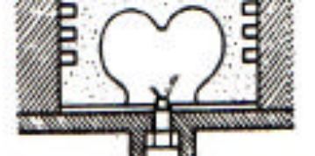

Gambar di atas menunjukkan ruang bakar langsung dengan jenis
  - Setengah bola
  - Bola
  - Bak
  - Hati
  - Setengah hati
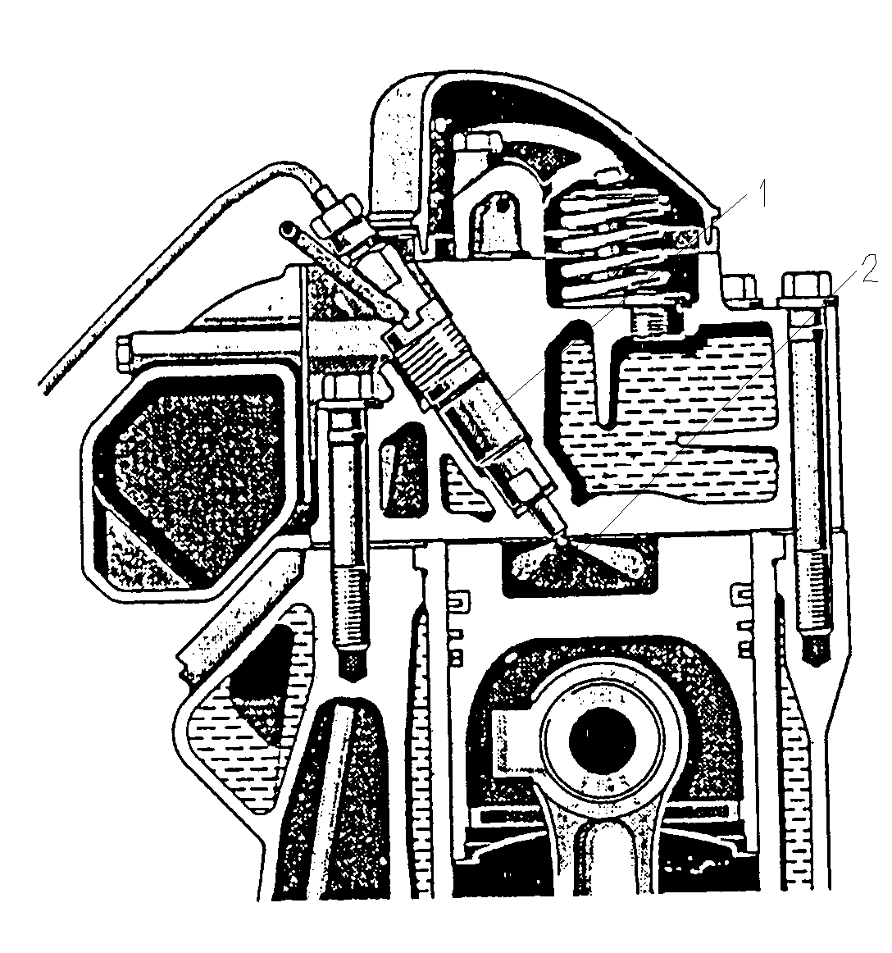

Gambar di atas adalah konstruksi mesin diesel jenis

  - Indirect injection
  - Direct injection
  - Bak
  - Swirl chamber
  - Aircell chamber
  - Berfungsi untuk menekan bahan bakar solar sehingga bahan bakar yang keluar dari pompa injeksi memiliki tekan adalah
- Delivery valve
- Plunyer
- Governour
- Advance vakum
- Rack pinion
  - Untuk mencegah solar yang diinjeksikan kembali kedalam ruang pompa, maka pada motor diesel terdapat suatu komponen yang disebut
- Delivery valve
- Plunyer
- Governour
- Advance vakum
- Rack pinion
  - Besarnya tekanan pada saat langkah kompresi mesin diesel ialah….
a. 10 kg/cm²
b. 5 kg/cm²
c. 30 kg/cm²
d. 5 kg/cm²
e. 15 kg/cm²
39. Nama lain “ruang bakar pusar” ialah….
a. Auxiliary com chamber
b. Swirl combustion chamber
c. Direct injection
d. Spherical chamber
e. Hemispherical chamber
40. Nama lain “ruang bakar tambahan” ialah….
a. Auxiliary combustion chamber
b. Swirl combustion chamber
c. Direct injection
d. Spherical chamber
e. Hemispherical chamber

